„Hej, żeglujże, żeglarzu”

Na początek spróbujmy razem zaśpiewać refren piosenki: „Hej żeglujże żeglarzu”:

„Hej żeglujże żeglarzu całą nockę po morzu
Hej hej tra la la całą nockę po morzu...”

https://www.youtube.com/watch?v=nCEXQMXdCik

Dziecko dostaje chustkę szyfonową, która w zabawie będzie pełnić funkcję żagli. Dziecko swobodnie spaceruje po pokoju, napinając swoje żagle i „łapiąc” w nie „wiatr”. Na umówiony sygnał dźwiękowy (np. uderzenie w bębenek) dziecko ma np. podskoczyć, klasnąć w dłonie itp. tyle razy, ile razy rodzic uderzy w instrument.
Następnie rodzic może zastąpić sygnał dźwiękowy wzrokowym – unosi kartonik z cyfrą od 1 do 10.

Na koniec dziecko liczy żagle na żaglowcach na karcie pracy, nakleja obok odpowiednią liczbę oraz łączą strzałkami żaglowce od tego z najmniejszą liczbą żagli do żaglowca. Karty pracy. Powietrze” s. 24
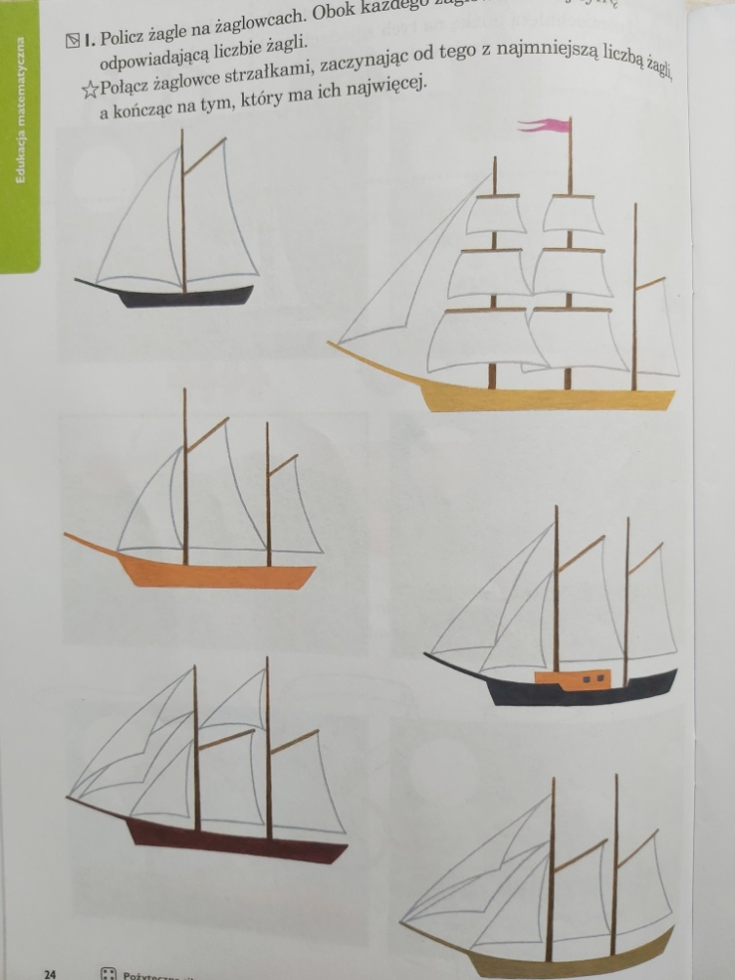

A teraz zapraszamy na troszkę gimnastyki
https://www.youtube.com/watch?v=cZv_YLDmtO8

Kto ma ochotę, może też zrobić zadania na stronie 20:
